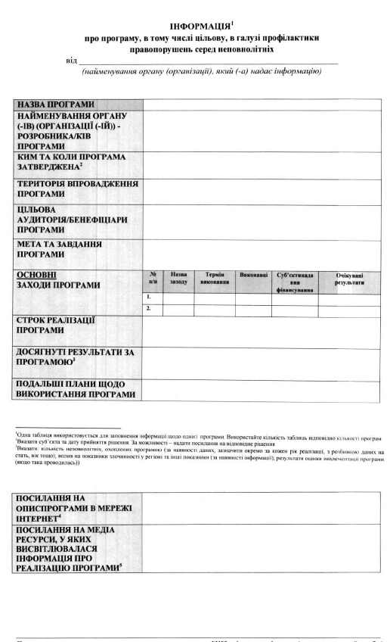
З метою створення «уніфікованої карти» та єдиного банку політик, програм та проектів у галузі профілактики правопорушень серед неповнолітніх, які реалізовуються як центральними органами влади, так і органами державної влади на місцях, органами місцевого самоврядування, міжнародними організаціями громадськими об’єднаннями, тощо, Попаснянська райдержадміністрація розміщує зразки анкет.
